沒有網路的上課筆記備份

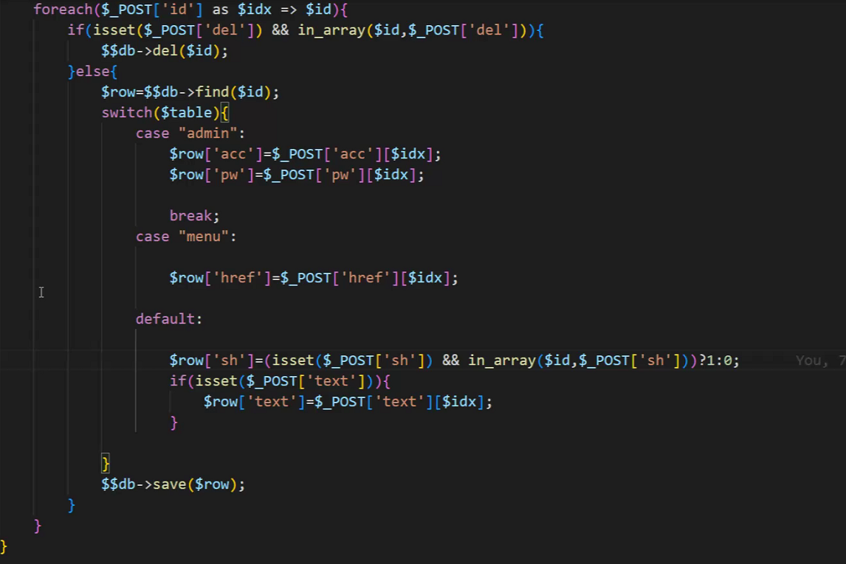

回到原本的分支

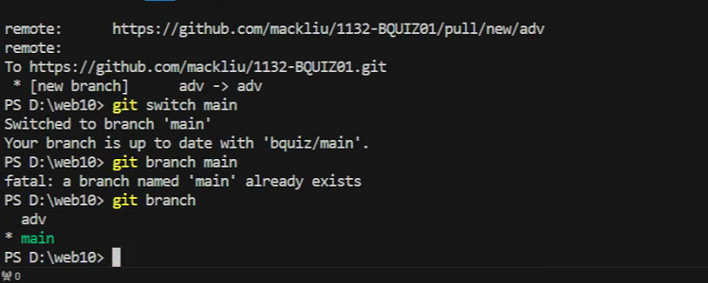

繼續往下走

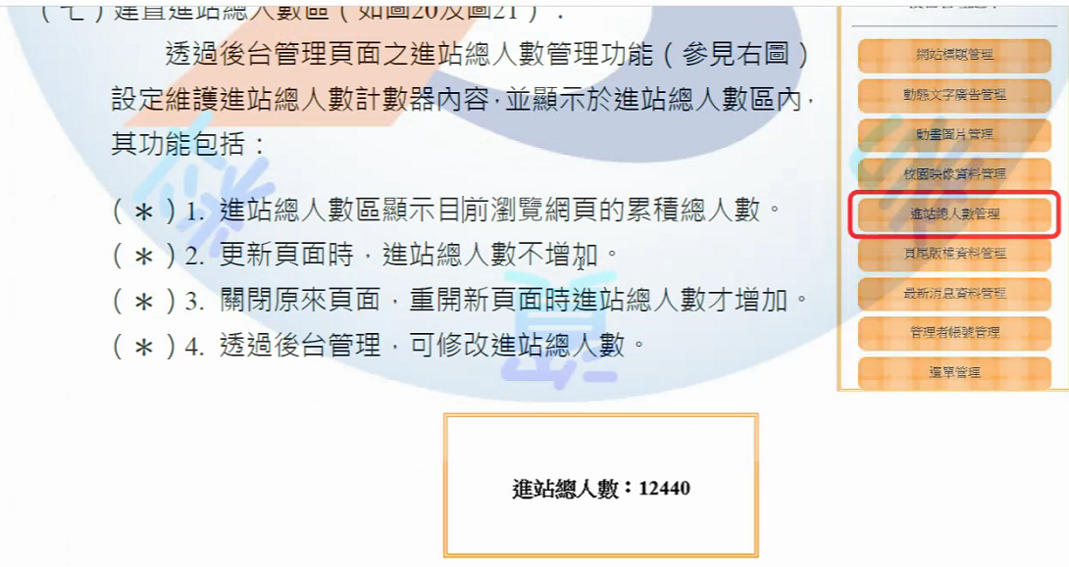

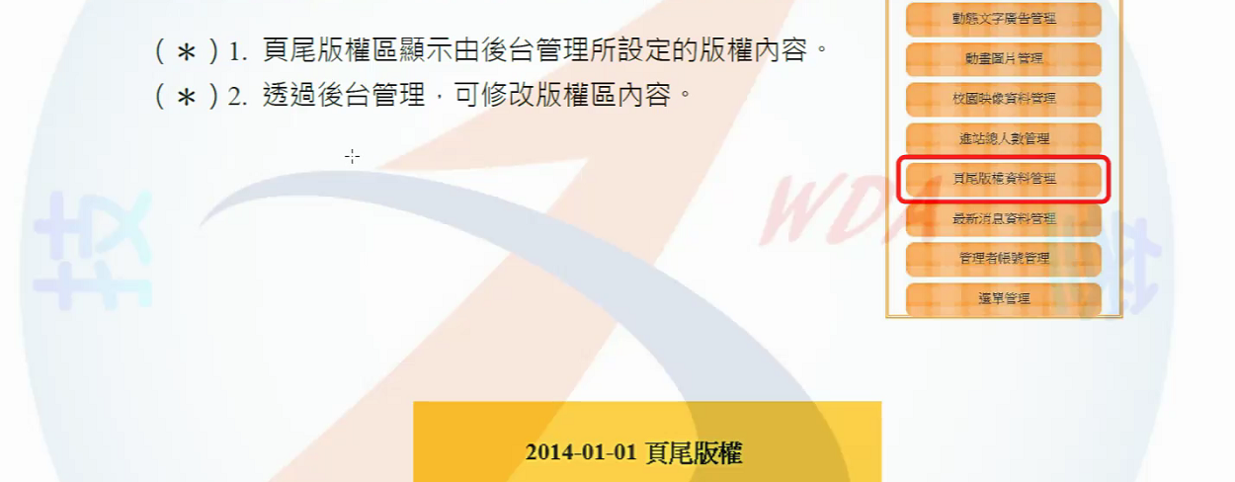

一樣會建資料表，但是資料只有一行

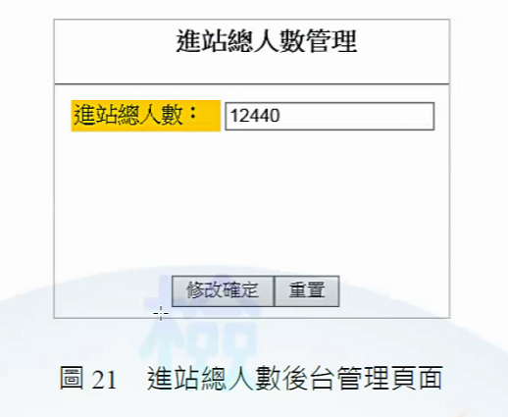

長得跟 跟我們的彈出視窗很像

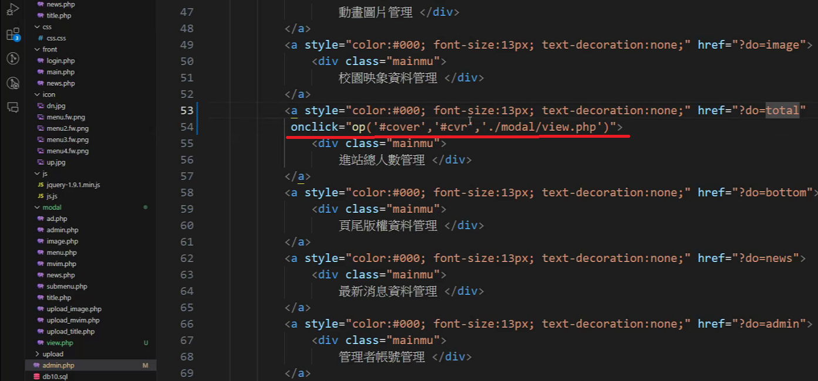

A標籤會發請求給伺服器

Ajax從背景，兩個同時發給伺服器會有衝突，所以留下A標籤就好

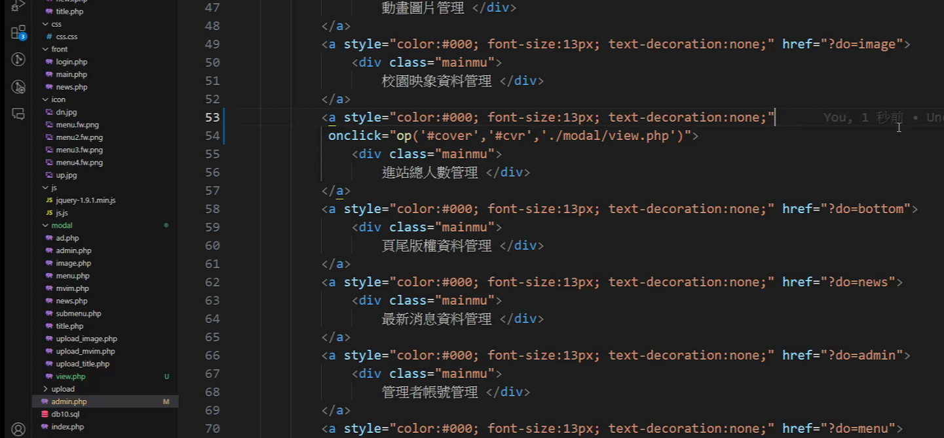

或是

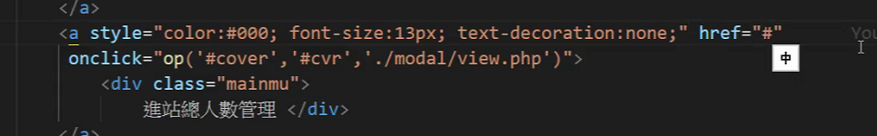

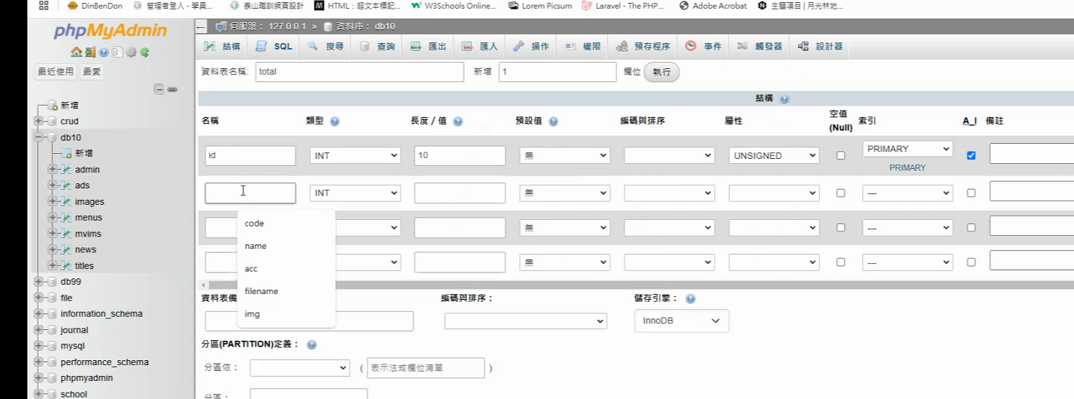

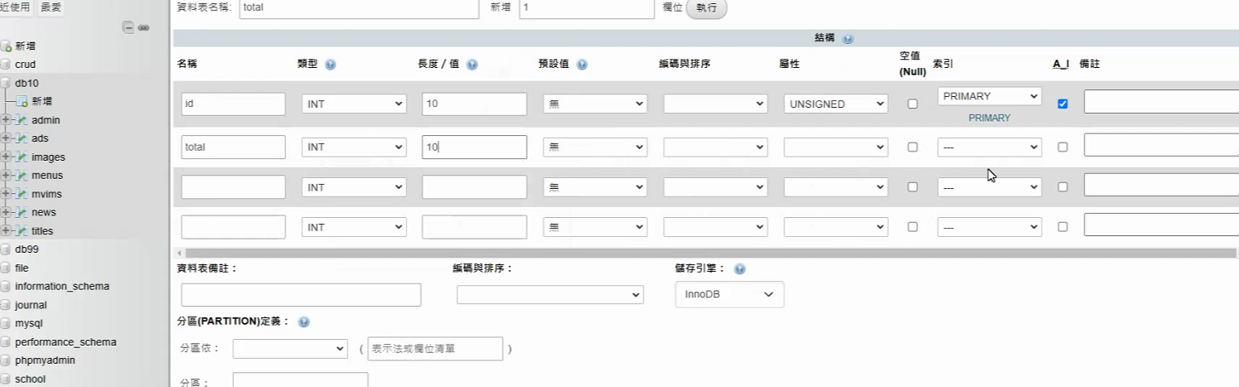

再新增一筆資料

